Руководство пользователя
Программный модуль "Работа с заказами"
Молочный комбинат "Полесье"
1. Назначение программы
Программный модуль предназначен для просмотра, фильтрации, сортировки и поиска заказов покупателей в базе данных молочного комбината "Полесье".

2. Запуск программы
Для запуска программы дважды щёлкните левой кнопкой мыши по файлу DairyEnterpriseApp.exe.

При успешном запуске откроется главное окно программы:
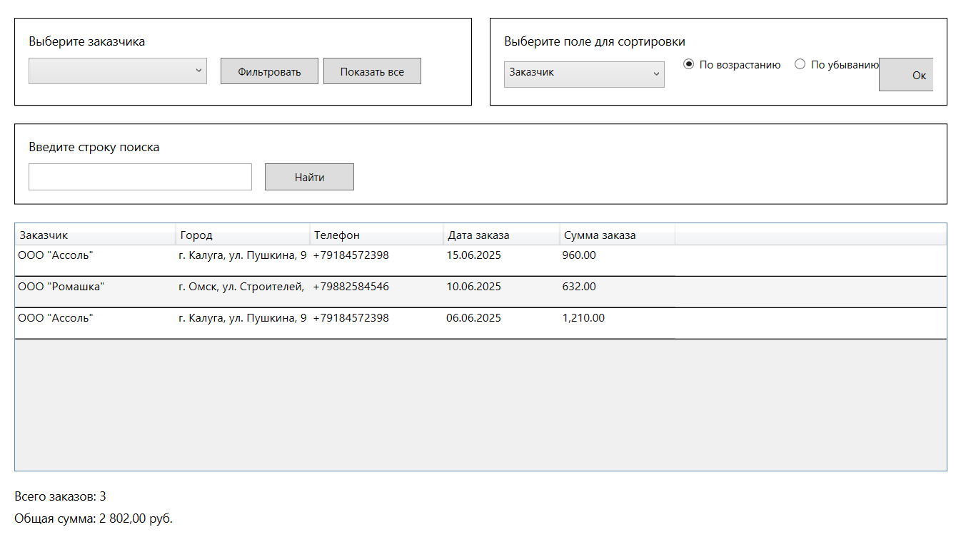
3. Основные функции
3.1. Просмотр всех заказов
При запуске программы в таблице автоматически отображаются все заказы из базы данных.

Результат: В таблице видны все записи, внизу окна отображаются общее количество заказов и их общая сумма.

3.2. Фильтрация заказов по заказчику
Шаг 1: В левом верхнем блоке "Выберите заказчика" нажмите на выпадающий список.

Шаг 2: Выберите нужного заказчика из списка.
[Заказчик▼]
ООО "Ассоль"
ООО "Ромашка"
ООО "Поставка"
Шаг 3: Нажмите кнопку "Фильтровать".

Результат: В таблице останутся только заказы выбранного заказчика.

Пример: После выбора "ООО "Ассоль"" в таблице отобразятся только её заказы.
Всего заказов: 2
Общая сумма: 2 170,00 руб.

3.3. Отмена фильтрации (показать все заказы)
Нажмите кнопку "Показать все".

Результат: Фильтр снимается, в таблице снова отображаются все заказы.

3.4. Сортировка заказов
Шаг 1: В правом верхнем блоке "Выберите поле для сортировки" нажмите на выпадающий список.

Шаг 2: Выберите поле для сортировки:

Заказчик — сортировка по наименованию заказчика

Дата заказа — сортировка по дате

Сумма заказа — сортировка по сумме

Шаг 3: Выберите направление сортировки:

По возрастанию (○) — от меньшего к большему

По убыванию (○) — от большего к меньшему

Шаг 4: Нажмите кнопку "Применить".

Результат: Заказы в таблице отсортируются согласно выбранным параметрам.

Пример: При выборе "Сумма заказа" + "По убыванию" заказы отсортируются от самого дорогого к самому дешёвому.

3.5. Поиск заказов
Шаг 1: В блоке "Введите строку поиска" введите текст для поиска (можно искать по заказчику или городу).
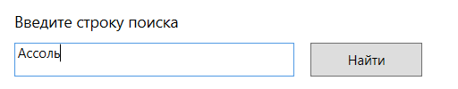
Шаг 2: Нажмите кнопку "Найти".

Результат: Появится информационное окно с количеством найденных заказов.
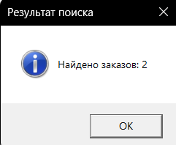
В таблице останутся только заказы, соответствующие критерию поиска.

4. Комбинирование функций
Функции можно использовать одновременно:

- Сначала отфильтровать заказы по заказчику

- Затем отсортировать их по сумме

- Или выполнить поиск внутри отфильтрованных данных

Пример: Отфильтровать заказы ООО "Ассоль", затем отсортировать их по дате заказа по убыванию (сначала новые заказы).
Сообщение | Значение | Действие пользователя
“Выберите клиента из списка” | Пользователь нажал "Фильтровать", не выбрав клиента | Выбрать клиента из списка
“Введите текст для поиска” | Пользователь нажал "Найти" с пустым полем | Ввести текст для поиска
“Ничего не найдено” | Поиск не дал результатов | Изменить текст поиска
“Все заказы отображены” | Успешная отмена фильтрации | Можно продолжить работу
“Не удалость подключиться к базе данных” | Проблемы с подключением к SQL Server | Проверить, запущен ли SQL Server

6. Завершение работы
Для завершения работы программы:
- Нажмите на крестик × в правом верхнем углу окна
- Или нажмите сочетание клавиш Alt + F4
7. Системные требования
Компонент | Минимальные требования
Операционная система | Windows 10 (x64)
.NET Framework | 4.7.2 или выше
SQL server | SQL Server 2012 или выше
ОЗУ | 2 ГБ
Свободное место на диске | 100 МБ

Дата составления: Июнь 2026 г.
Версия документа: 1.0

